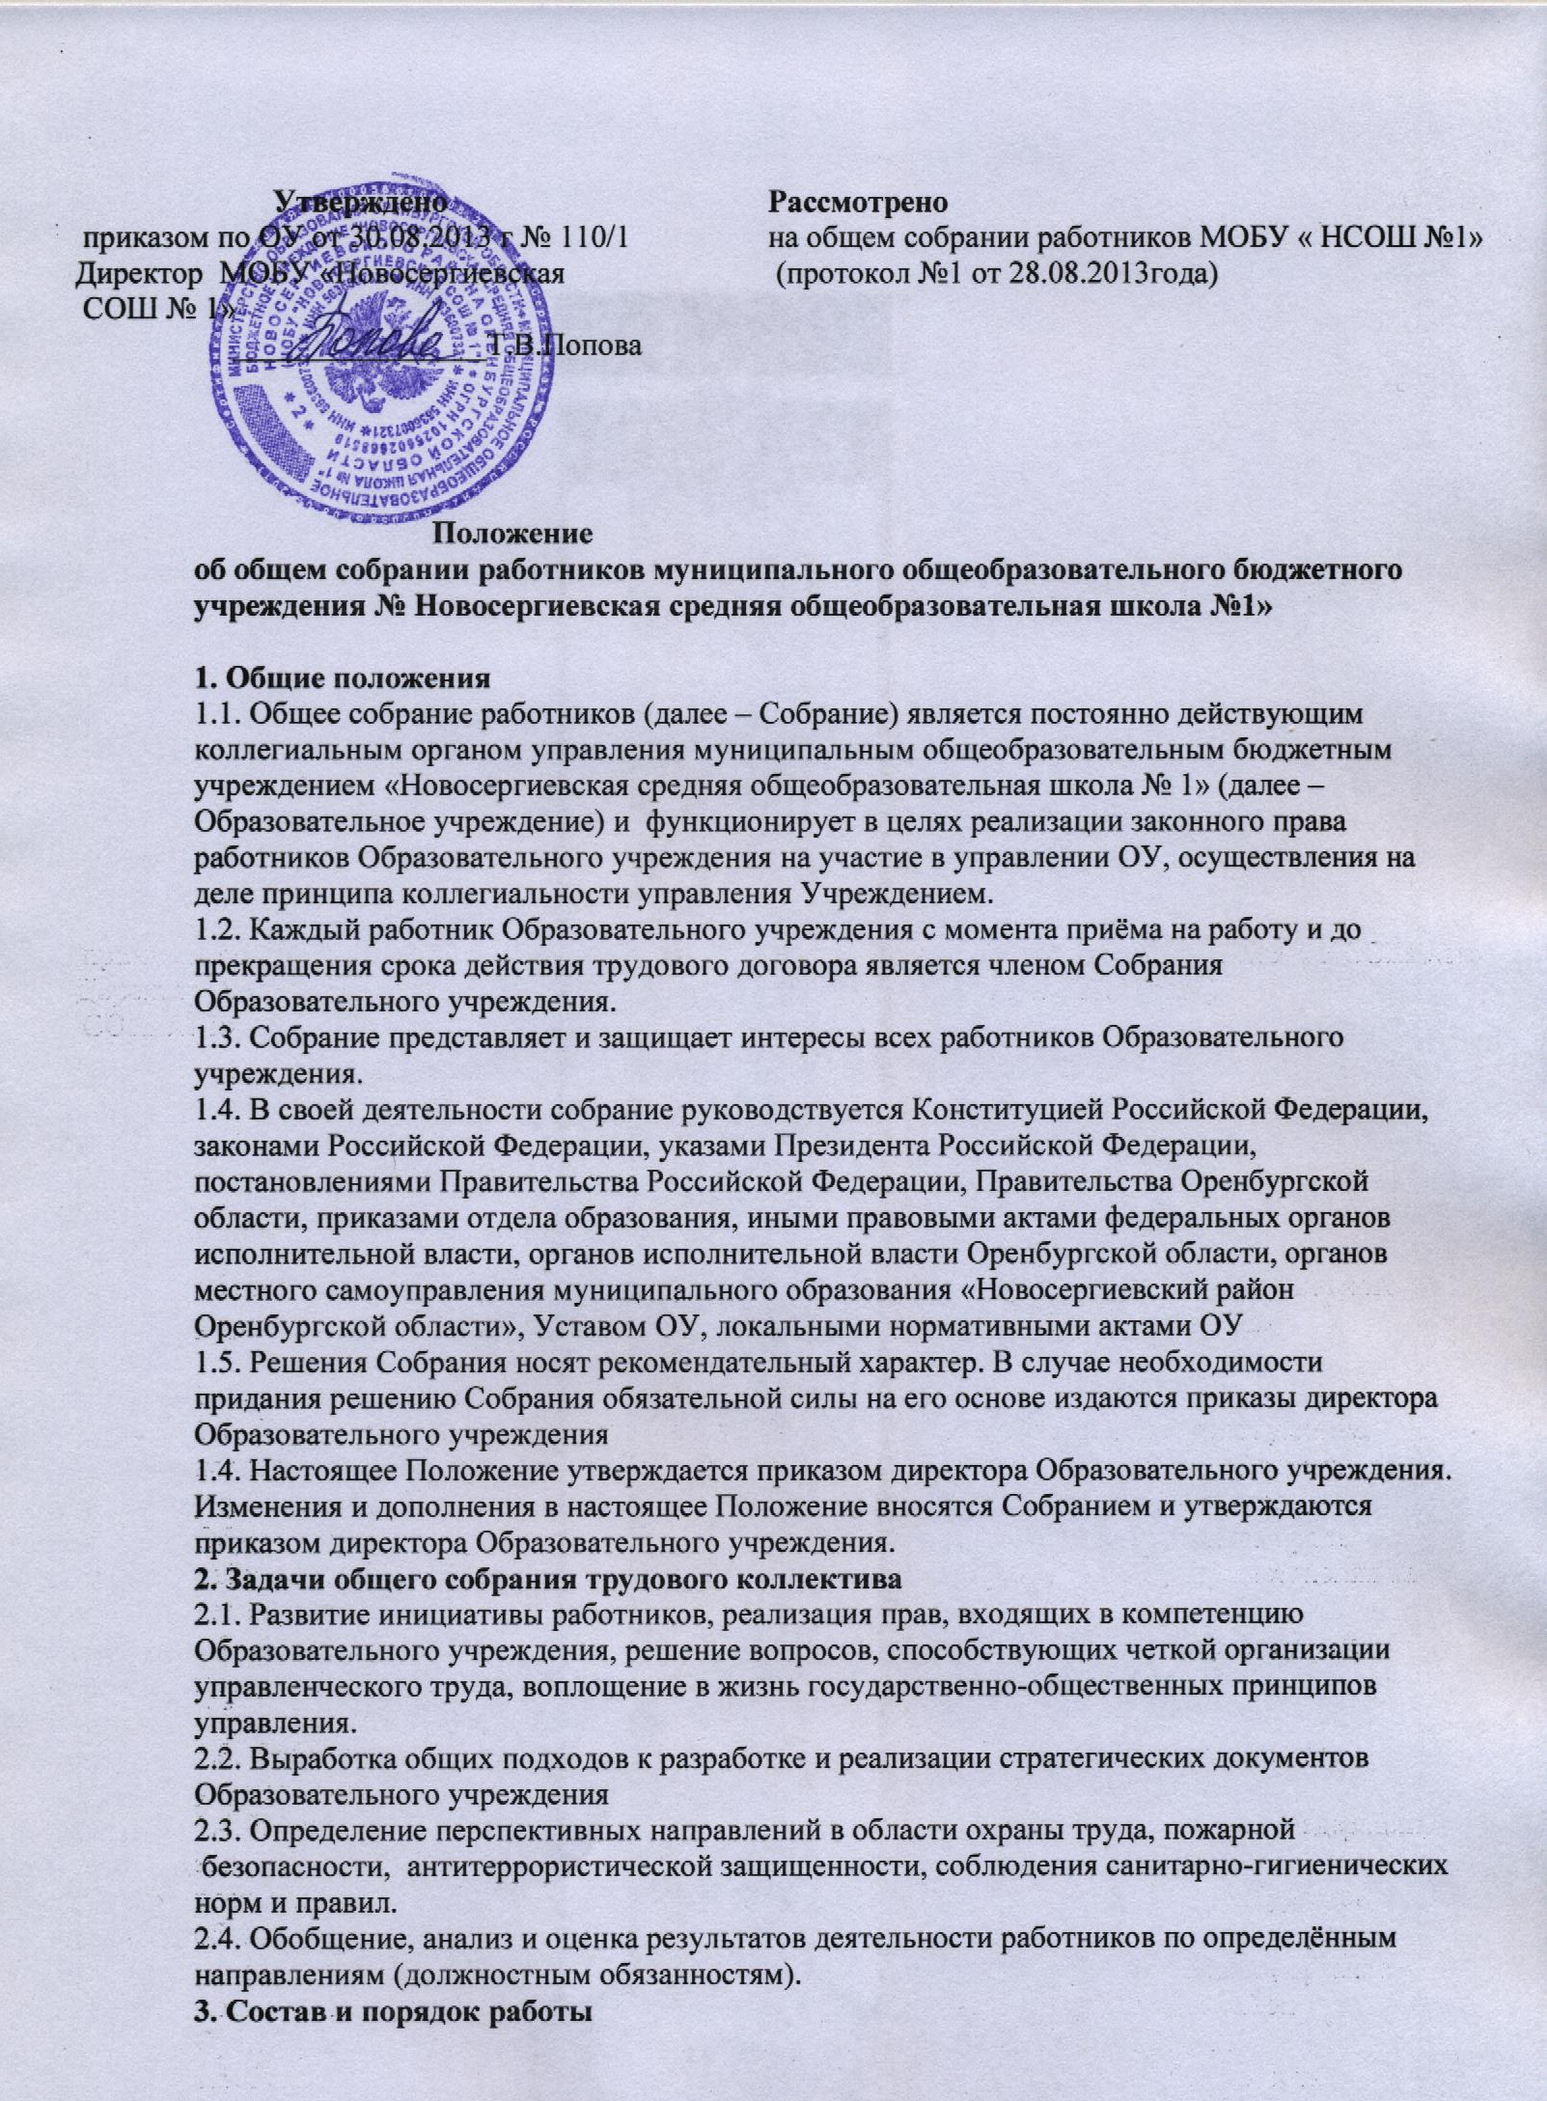
3.1. В состав общего собрания работников Школы входят все работники Образовательного учреждения.
3.2. Для ведения общего собрания работников Образовательного учреждения.
из его состава избирается председатель и секретарь.
3.3. Председатель общего собрания работников Образовательного учреждения:
3.3.1. организует деятельность общего собрания работников Образовательного учреждения информирует участников трудового коллектива о предстоящем заседании не менее чем за 10 дней до его проведения;
3.3.2.организует подготовку и проведение общего собрания работников (совместно с администрацией Образовательного учреждения);
3.3.3.определяет повестку дня (совместно с администрацией Образовательного учреждения); 3.3.4.контролирует выполнение решений общего собрания работников Образовательного учреждения.
3.4. Общее собрание работников Образовательного учреждения собирается не реже 1 раза в год.
3.5. Внеочередной созыв собрания может произойти по требованию директора Образовательного учреждения или по заявлению 1/3 членов собрания, поданному в письменном виде.
3.6. Собрание правомочно принимать решения, если на его заседании присутствует не менее двух третей и за него проголосовало более половины присутствующих работников.
На заседание Общего собрания могут быть приглашены представители Учредителя, общественных организаций, органов муниципального и государственного управления. Лица, приглашенные на собрание, пользуются правом совещательного голоса, могут вносить предложения и заявления, участвовать в обсуждении вопросов, находящихся в их компетенции.
3.7. Решение общего собрания работников Образовательного учреждения (не противоречащее законодательству РФ и нормативно – правовым актам) обязательно к исполнению всех членов трудового коллектива.
4. Компетенция Собрания
. 4.1.В компетенцию собрания входит:
4.1.1 обсуждение Устава, изменений, дополнений в Устав, Устава в новой редакции;
4.1.2.согласование программы развития Образовательного учреждения;
4.1.3.обсуждение локальных актов и иных нормативных документов;
4.1.4.принятие коллективного договора, внесение предложения директору Образовательного учреждения о внесении изменений в коллективный договор, трудовые договоры с работниками.
4.1.5.заслушивание ежегодного отчета о выполнении коллективного договора и соглашение по охране труда
4.1.6.принятие правил внутреннего трудового распорядка;
4.1.7. поддержка общественных инициатив по совершенствованию и развитию деятельности Образовательного учреждения (в том числе совершенствование материально-технической базы);
4.1.8.избрание работников Образовательного учреждения в Управляющий Совет
4.1.9. заслушивание администрации Образовательного учреждения о состоянии охраны труда, пожарной безопасности и антитеррористической защищенности, соблюдения санитарно-гигиенических норм и правил;
4.1.10. рассмотрение кандидатур работников Образовательного учреждения к награждению;
4.1.11.принятие решения об объявлении забастовки и выборы органа, возглавляющего забастовку.
4.1.12. контроль выполнения ранее принятых решений.
5. Права Собрания
5.1. Представлять интересы работников Образовательного учреждения.
5.2. Запрашивать, заслушивать отчеты и принимать участие в обсуждении отчетов о
деятельности органов самоуправления Образовательного учреждения и другим вопросам, относящимся к компетенции участников собрания.
5.3. Каждый работник Образовательного учреждения:
5.3.1.может потребовать обсуждения любого вопроса, входящего в компетенцию Собрания, если его предложение поддержала 1/3 членов всего коллектива работников;
5.3.2.принимать участие в решении поставленных на заседании вопросов;
5.3.3.вносить предложения по содержанию проектов документов, регламентирующих
деятельность Образовательного учреждения, развитию деятельности Образовательного учреждения и творческой инициативы каждого работника в отдельности.
6. Ответственность Собрания
Собрание несет ответственность за:
6.1. соблюдение законодательства, регламентирующего деятельность Собрания;
6.2. компетентность принимаемых решений;
6.3. соблюдение и развитие принципов самоуправления Образовательного учреждения;
6.5. выполнение принятых на собрании решений и рекомендаций.
7. Документация и отчетность Собрания
7.1.Заседания и решения Собрания протоколируются
7.2.Протоколы подписываются председателем и секретарем собрания. Нумерация протоколов ведется от начала учебного года.
7.3.. Протоколы заседаний и решений, организационные документы хранятся в
делопроизводстве Образовательного учреждения
7.4. Все решения собрания своевременно доводятся до сведения всех участников
образовательных отношений.

